- 护理文书
- 自定义护理记录单 双击“病情观察”类的列时，选择模板，点击“确定”不能插入，被选择插入的模板框内的数据是重复的，需要反复点击“确定”按钮若干次，才能插入。
- 护理记录单插入有多行记录时，记录内容在一格中显示，打印也是一样。
- 护理记录单增加审核功能，每个科室可选择两个人有该审核的权限，护理记录默认是“未审核”状态，审核后的记录颜色发生变化，如下图所示：
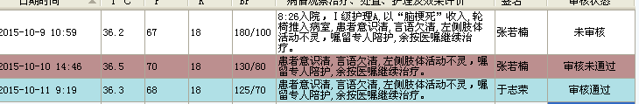
a、只有本人以及护士长有修改护理记录内容的权限。
b、当有新的护理记录未审核时在程序病人卡片有提示
c、当审核未通过时在程序的病人卡片界面有提示，待修改的护理记录。
d、当审核未通过的护理文书已被护士修改后在病人卡片有提示，待再次审核的护理记录。

- 护理记录单打印
“打印”按钮，里面的“首次打印”经过测试，正常。
“打印”按钮，里面的“续打”经过测试，只是把“首次打印”之后新加的记录带表头一起打印出来，没有留之前首次打印过的内容空白。（经过沟通，可以暂时屏蔽，留以后更改。）
“打印”按钮，里面的“页码打印”选择页码后，打印出来的表头是这个记录单，但是里面的内容却是此人的其他护理记录单的内容。
“打印”按钮，里面的“重打” 选择页码不起作用，会把该人的所有护理记录单全部打印出来。

修改建议：将打印里面支持两种模式：一、该护理记录单全打印、二、选择书写日期打印，时期精确到时、分、秒。日期默认是当天，可以手动选择打印这段日期的该护理记录单。

